Četvrtak, 3.12.2020.
HRVATSKI JEZIK
STVARALAČKO PISANO/USMENO IZRAŽAVANJE
Nadam se da ti se svidjela jučerašnja priča o Krampusu.
Tvoj je današnji zadatak da u svoju bilježnicu prepričaš tu priču. Pazi da uvrstiš sve važne događaje.
Osim toga, nauči je usmeno prepričavati za ponedjeljak.
U ponedjeljak ćeš je prepričati pred razredom (bez da čitaš iz bilježnice), a ja ću ti dati ocjenu tako da se potrudi što više.

PRILAGOĐENI PROGRAM – NIKOLA – nauči usmeno prepričati priču KRAMPUS.

PRIRODA I DRUŠTVO
ZNAČENJE VODE ZA ŽIVA BIĆA
Odgovori na moja pitanja:
Za što nam sve služi voda? Što misliš, koliko bi čovjek mogao izdržati bez vode?

Danas ćeš saznati, tj.proširiti svoje znanje o vodi.
Otvori udžbenik na 42.strani, pročitaj tekst i odgovori na pitanja koja se tamo nalaze.
Nakon toga prepiši plan ploče i riješi zadatak u udžbeniku na strani 126. (Prilog 7 – Značenje vode za živa bića).

Na kraju se poigraj i ponovi:
https://www.bookwidgets.com/play/WLAHKT

Plan ploče
Važnost vode za živa bića

Što možemo učiniti?
Voda na Zemlji

-ukupna količina vode - velika
-količina slatke vode – mala
-količina pitke vode – vrlo mala
- štedjeti vodu
- smanjiti onečišćenje vode

Uporaba vode ukućanst

Pranje rublja
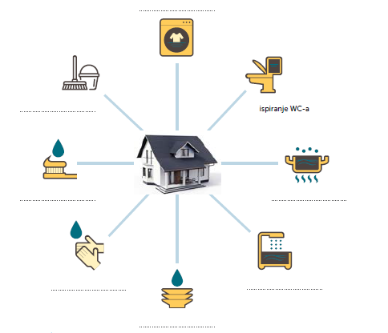
održavanje osobne čistoće - tuširanje
ispiranje wc-a
kuhanje
pranje ruku
Pranje posuđa
pranje zubi
čišćenje

IZVANNASTAVNE AKTIVNOSTI
Budući da se nalazimo u mjesecu prosincu i sve je oko nas okićeno, moramo se pobrinuti i za božićni ugođaj u našoj školici.
Vaš je današnji zadatak izraditi nekoliko pahuljica od papira koje će krasiti naše prozore.
Neka svatko napravi 5 pahuljica, a ako želi, može i više.
Potrudi se da svaka pahuljica bude drugačija!

Neke ideje pogledaj na poveznici:
https://www.youtube.com/watch?v=3M2-gRVhAgo

https://www.youtube.com/watch?v=CuADyHaH6ak

DODATNA – MATEMATIKA
Osmisli 5 zadataka riječima u kojem ćeš imati računsku radnju zbrajanja i oduzimanja do 1000.

